ENTRENAMIENTO
Equipo |  |  | Fecha |  | Hora | Pista
Junior “A” |  |  | 08/10/25 |  | 20:30 / 21:30 | Canoe
Objetivos de la semana |  |  |  |  |  |  |  | Entrenamiento
Errores evitables: pérdidas por bote y despistes defensivos. |  |  |  |  |  |  |  | 27
Tiempo | Ejercicio |  |  | Explicación |  |  | Diagrama
15´ | 2x2 + 4x0 todo campo |  |  | Yago pasador en doble base contrario: inversión de balón + último + penúltimo + recuperaciones.  Transición en aro contrario cuando acabe 2x2 (sacamos de fondo + salida de press) en llegar atacando por banda + corte 45º + reemplazar + pase + extra + tiro. |  |  | 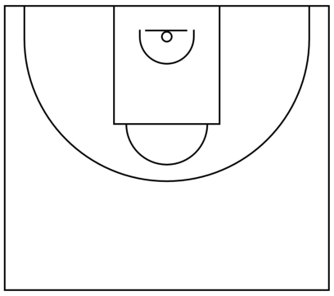
15´ | 4x4 continuo |  |  | Iniciamos en BD + BAM o POP: ocupación de esquinas + uso del bote.  Transición en 4 exteriores: abrir balón a banda + 1x1 + corte de 45º + reemplazar.  Defensa en “1”: control del 1x1 con balón + REBOTE.  1 segundo más de trabajo defensivo.
15´ | Oleadas 5x0 + 5x5 |  |  | Salida de presión + llegada en:  - Canoe + doble ó BD + BAM.  - L, Cuernos.  Lo que jugamos a la ida jugamos en 5x5.
15´ | 5x5 todo campo |  |  | Transición en BAM o atacar por línea de fondo.  Medio campo: L, Doble, Cuernos.  Defensa en 1: PALMA tras canasta, PUÑO en fondo y banda.  Atención a: 1x1 a balón + transición defensiva.
Anotaciones |  | 4ª semana de competición. Sin jornada de liga: torneo de Fuenlabrada.
Observaciones |  | 13+2 jugadores. Serrano y Yago sólo en 1x0 y 2x0. Suben Marcos, Gabri, Alex.


